Communiqué de presse

Le Louvre Abu Dhabi présente WE ARE NOT ALONE, une expérience sonore et filmique de science-fiction par Soundwalk Collective interprétée par sept célébrités internationales

- WE ARE NOT ALONE réinterprète l’architecture iconique du Louvre Abu Dhabi à travers un récit futuriste servi par un casting international exceptionnel où se mêlent les voix de Hussain Al Jassmi, Willem Dafoe, Zhou Dongyu, Charlotte Gainsbourg, Nina Kraviz, Wim Wenders et Jean Nouvel

- WE ARE NOT ALONE est actuellement accessible sur le site Internet du Louvre Abu Dhabi

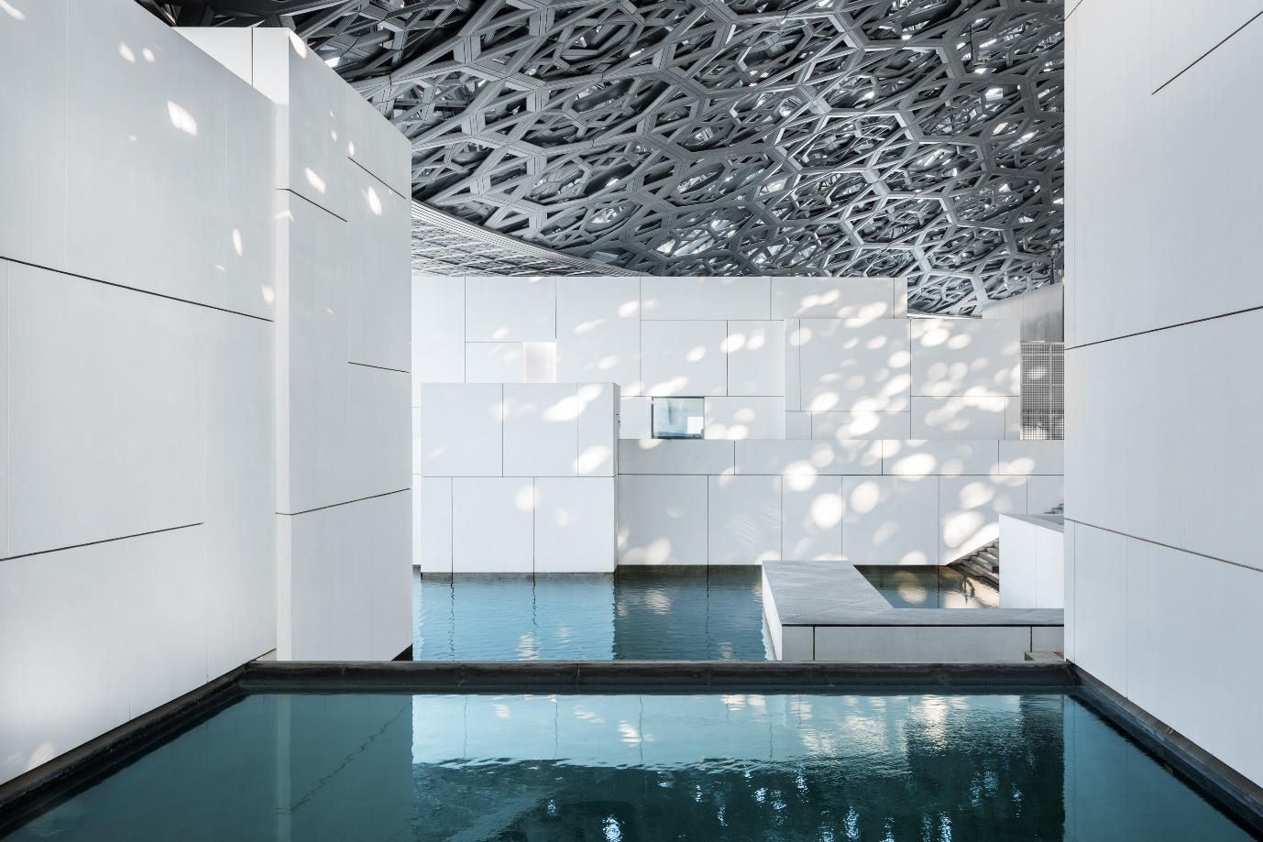
© Department of Culture and Tourism – Abu Dhabi. Photo: Mohamed Somji/Seeing Things

ABU DHABI, 2 juin 2020 : L’offre numérique du Louvre Abu Dhabi s’est enrichie du podcast WE ARE NOT ALONE (durée 20 minutes). Composé et produit par SOUNDWALK COLLECTIVE, collectif expérimental d’artistes et de musiciens, ce podcast invite les publics à découvrir l’architecture exceptionnelle du Louvre Abu Dhabi à travers un récit de science-fiction. Il s’accompagne d’un court film réimaginant le musée comme toile de fond d’un conte poétique se déroulant à des milliers d’années de distance dans une galaxie post-humaine.

WE ARE NOT ALONE de Soundwalk Collective est accessible en six langues depuis le site Internet du Louvre Abu Dhabi. Parmi les interprètes internationalement reconnus qui ont prêté leurs voix à ce récit, citons, pour l’arabe, le chanteur émirati Hussain Al Jassmi ; pour l’anglais, l’acteur américain Willem Dafoe ; pour le français et l’anglais, l’actrice et chanteuse française Charlotte Gainsbourg ; pour le mandarin, l’actrice chinoise Zhou Dongyu ; pour le russe, la DJ, chanteuse et productrice Nina Kraviz ; pour l’allemand, le cinéaste et dramaturge Wim Wenders.

Le récit se déroule selon un scénario original de Stéphan Crasneanscki et s’appuie sur les idées, l’architecture et la singulière géométrie qui ont présidé à la création du Louvre Abu Dhabi. Cette expérience commence par un message que Jean Nouvel a enregistré à l’intention des générations futures. Un narrateur permet ensuite au public de se placer au cœur de l’univers futuriste du conte, l’invitant à imaginer l’environnement du musée dans une galaxie ayant survécu longtemps après l’extinction de l’espère humaine. Cette expérience interroge les concepts de libre arbitre, de nature humaine et de destin, et propose une réflexion sur la condition humaine dans un futur dystopique dirigé par une Intelligence Artificielle.

S.E. Mohamed Khalifa Al Mubarak, Président du Département pour la Culture et le Tourisme d’Abu Dhabi, déclare : « En ces circonstances inédites, les musées ont la responsabilité d’encourager l’optimisme et l’esprit positif dans la société. J’éprouve une grande fierté à voir le Louvre Abu Dhabi tenir ce rôle et fortifier l’optimisme du public en proposant des programmes sans cesse renouvelés et innovants. WE ARE NOT ALONE de Soundwalk Collective en donne un très bel exemple. En écho au multiculturalisme de la métropole qui l’abrite, le Louvre Abu Dhabi a réuni sept créateurs talentueux, originaires du monde entier, afin d’imaginer cette expérience exceptionnelle. Ce podcast de science-fiction innovant permet au Louvre Abu Dhabi de repousser les frontières de la créativité tout en enrichissant encore ses multiples offres numériques. »

Pour Manuel Rabaté, directeur du Louvre Abu Dhabi, « Le Louvre Abu Dhabi raconte l’histoire de l’histoire de l’art à travers les âges ». Il ajoute : « Tout en recherchant constamment de nouvelles expérimentations et innovations, nous continuons d’explorer de nouveaux récits inspirés par l’architecture du musée et ses collections. WE ARE NOT ALONE est un nouvel exemple de notre approche innovante visant à partager des histoires d’échanges transculturels. »

Selon Stéphan Crasneanscki et Simone Merli du SOUNDWALK COLLECTIVE : « WE ARE NOT ALONE permet aux publics de « se perdre » en imaginant ou en déambulant sous l’iconique dôme du Louvre Abu Dhabi tout en profitant des multiples ouvertures sur l’extérieur qu’autorise l’architecture du musée. L’expérience suscite un dialogue entre les civilisations passées et présentes – telles qu’elles sont représentées dans la collection du musée – créant ainsi un futur imaginaire dans lequel l’humanité s’est radicalement transformée. Les différents narrateurs de cette création sonore interagissent grâce à un récit qui transcende les frontières, les langues, les géographies et les cultures. »

Ce podcast est le premier volet d’une collaboration avec SOUNDWALK COLLECTIVE. Il donne un aperçu de la visite audio de 40 minutes qui sera ultérieurement disponible pour le public à travers le guide multimédia du Louvre Abu Dhabi.

WE ARE NOT ALONE de Soundwalk Collective vient enrichir l’abondante offre numérique du Louvre Abu Dhabi dont les contenus sont accessibles gratuitement : visites virtuelles, vidéos, podcasts, activités téléchargeables. Le site Internet, l’application mobile et « Art from Home » – les ressources en ligne du musée – permettent d’explorer les collections et de visiter virtuellement les expositions. « Make and Play », une série de vidéos et d’activités de coloriage en ligne destinées aux familles et aux enfants, ainsi qu’un riche fonds numérisé de ressources éducatives à l’usage des professeurs viennent compléter l’offre. En partenariat avec anghami, l’application de musique en ligne la plus riche et diversifiée de la région MENA, le musée a également lancé une série de playlists conçues par des curateurs visant à faire partager différemment l’expérience de la collection. Inspirés par les chefs-d’œuvre du musée, les titres sélectionnés mêlent toute une gamme de genres musicaux éclectiques.

Le Louvre Abu Dhabi participe également à l’opération CulturAll, une nouvelle initiative du Département pour la Culture et le Tourisme d’Abu Dhabi. Ce projet permet à tous les publics d’accéder en ligne, depuis leur domicile, aux plus grandes réalisations culturelles de l’Émirat. La connection à @abudhabiculture et à #CulturAll permet de rester informé de toutes les expériences proposées par le Louvre Abu Dhabi.
-FIN-

Informations Pratiques
Suivez le Louvre Abu Dhabi sur les réseaux sociaux: Facebook (Louvre Abu Dhabi), Twitter (@LouvreAbuDhabi) et Instagram (@LouvreAbuDhabi). #LouvreAbuDhabi

À PROPOS DU LOUVRE ABU DHABI
Fruit d’un accord intergouvernemental exceptionnel entre Abu Dhabi et la France, le Louvre Abu Dhabi a ouvert ses portes sur l’île de Saadiyat en novembre 2017. Conçu par Jean Nouvel, le musée est inspiré de l’architecture islamique traditionnelle et son dôme monumental crée une pluie de lumière qui donne vie à cet espace singulier.

Le Louvre Abu Dhabi célèbre la créativité universelle de l’humanité et invite ses visiteurs à la voir sous un jour nouveau. À travers son approche curatoriale innovante, le musée encourage le dialogue interculturel en s’appuyant sur des récits qui transcendent les civilisations, les géographies et les époques.

La collection du musée, qui ne cesse de s’étoffer, est sans égale dans la région. Couvrant des milliers d’années, elle comprend notamment des outils et objets préhistoriques, des textes religieux et peintures emblématiques comme des œuvres d’art moderne et contemporain. La collection permanente est complétée par des prêts provenant de 13 institutions partenaires françaises, et de musées régionaux et internationaux.

Le Louvre Abu Dhabi est un véritable laboratoire culturel dans un monde globalisé et il forme les prochaines générations de professionnels de la culture. Ses expositions internationales, sa programmation culturelle et son Musée des enfants favorisent les échanges entre communautés et offrent éducation et délectation pour tous.

À PROPOS DE SOUNDWALK COLLECTIVE
SOUNDWALK COLLECTIVE est un collectif expérimental dédié au son, fondé par Stéphan Crasneanscki à New York en 2000, rejoint par Simone Merli en 2008. Le collectif réunit une constellation d’artistes et de musiciens internationalement reconnus travaillant sur le son. Leur approche de la composition conjugue anthropologie, ethnographie, récit non-linéaire, psycho-géographie, observation de la nature, exploration des champs de l’enregistrement et de la musique de synthèse. Il compte parmi ses collaborateurs prestigieux, Patti Smith, chanteuse, parolière et poète nord-américaine, Mulatu Astatke, musicien de jazz éthiopien, Nan Goldin, photographe nord-américaine et le cinéaste franco-suisse Jean-Luc Godard. Le collectif a composé des musiques originales pour la chorégraphe Sasha Waltz.

À PROPOS DU MUSÉE DU LOUVRE
Créé en 1793 pendant la Révolution française, le musée du Louvre a été imaginé dès son origine comme un lieu d’inspiration pour la création contemporaine. Courbet, Picasso, Dali et tant d’autres sont venus y admirer les maîtres, les copier, s’en imprégner pour progresser et nourrir leur art. Ancien palais des rois, le Louvre épouse l’histoire de France depuis huit siècles. Conçu dès sa création comme un musée universel, ses collections, qui figurent parmi les plus belles au monde, couvrent plusieurs millénaires et un territoire qui s’étend de l’Amérique aux frontières de l’Asie. Réparties en huit départements, elles contiennent plus de 38 000 œuvres universellement admirées, comme La Joconde, la Victoire de Samothrace ou la Vénus de Milo. Avec 9,6 millions de visiteurs en 2019, le Louvre est le musée le plus visité au monde.

À PROPOS DU SAADIYAT CULTURAL DISTRICT
Le Saadiyat Cultural District, situé sur l’île Saadiyat à Abu Dhabi, est un quartier dédié à la culture et aux arts. Projet culturel ambitieux pour le XXIe siècle, il est destiné à devenir un centre majeur de la culture mondiale, dont les expositions, les collections permanentes, les productions, les performances et les manifestations attireront un large public local, régional et international. Ses bâtiments iconiques, le Zayed National Museum, le Louvre Abu Dhabi, le Guggenheim Abu Dhabi, créeront un nouveau paysage urbain historique pour le 21e siècle. Ces musées travailleront en étroite collaboration avec les institutions artistiques et culturelles locales et régionales, dont ils sont complémentaires, notamment les universités et les centres de recherche.

À PROPOS DU DÉPARTEMENT POUR LA CULTURE ET LE TOURISME D’ABU DHABI
Department of Culture and Tourism – Abu Dhabi conserve et promeut le patrimoine et la culture de l’émirat d'Abu Dhabi et les met à profit dans le développement d'une destination durable d’envergure mondiale, qui propose une offre culturelle riche pour ses visiteurs et ses habitants. Le département gère le secteur touristique de l'émirat et promeut la destination au niveau international à travers un large éventail d'activités visant à attirer des visiteurs et les investissements. Ses politiques publiques, plans et programmes de développement sont liés à la préservation du patrimoine et de la culture, y compris la protection des sites archéologiques et historiques mais aussi au développement des musées, notamment le Louvre Abu Dhabi, le Zayed National Museum et le Guggenheim Abu Dhabi. Le Department of Culture and Tourism – Abu Dhabi soutient les activités intellectuelles et artistiques et diverses manifestations culturelles, pour favoriser l’environnement et la richesse de la scène culturelle, et mettre à l'honneur le patrimoine de l'émirat. Un des rôles essentiels de cette autorité est de créer une synergie dans le développement et la promotion d’Abu Dhabi, à travers une coordination étroite des différentes institutions parties prenantes.

